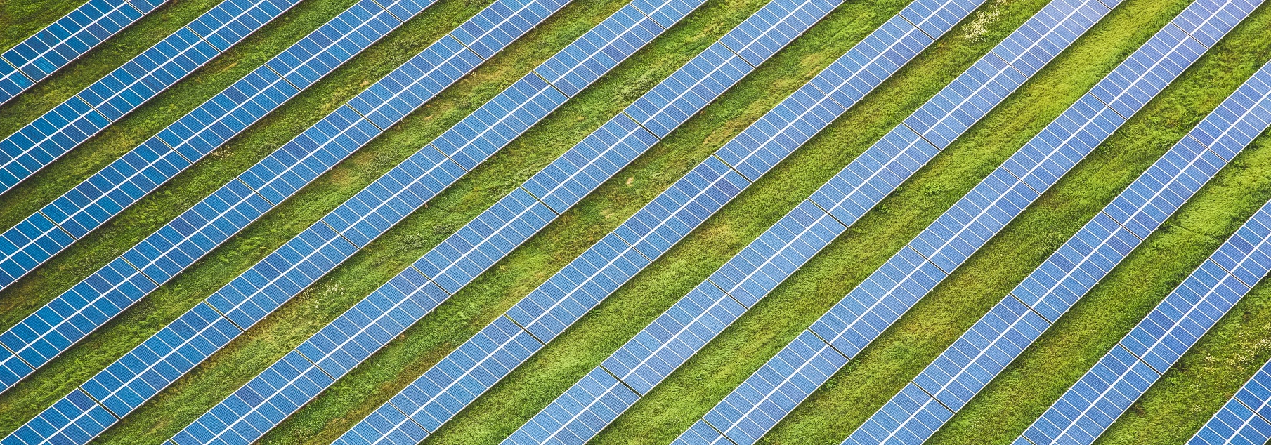

[A KÖZÖSSÉGED NEVE]

Alakítja [település] energiájának jövőjét

[Mutasd be a közösséged/csoportod:
- Küldetési nyilatkozat és jövőkép
- Hol álltok most ebben?
- Mit terveztek a jövő évre?
- Hogyan működik a közösségetek?
- Mit értetek el eddig?
- folytasd, ha kimaradt valami…]

Legfontosabbak [Összegezd itt a legfontosabb tényeket & adatokat]
- Település:
- Tevékenységek: [többek között rendszeres találkozó, vásárlóközösség, figyelemfelhívó akciók, energiamegtakarítási tippek és versenyek]
- Taglétszám:
- A közösség típusa: [pl. valamiféle jogi személyiség, baráti társaság, település(rész)en élők, stb…]
- Tevékenységi hatókör: [pl. országos, regionális, helyi]
- Tevékenységek a közösségen belül:

MÉRFÖLDKÖVEK/ÚTITERV

[Település] jövőjének alakítása

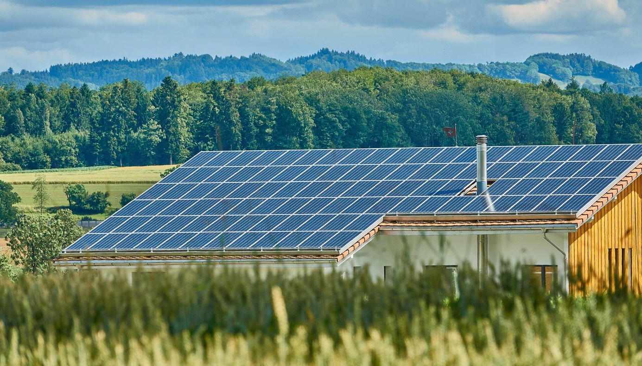
Q1 2023
National versions
published
SHAREs Gateway
One European and six national events organised
SHAREs energy community events
Q3 2024
Blueprint and national versions finalized
SHAREs Gateway
Q1 2024
First version of blueprint finalized
SHAREs Gateway
Pilot + Pioneer
kick-off
Q1 2022
Project start
[képaláírás]
Mérföldkövek: [Mutass be minden már eddig elért fontos mérföldkövet, és amit a jövőben el kívántok érni. Illessz be fotókat, amivel kiemelheted a lényeges eseményeket. Cseréld ki bátran a fenti fotót is!]
Útiterv: [Ha még csak most kezditek a munkát, mutasd be a terveiteket negyedéves bontásban!]
1
Projektindulás
Qx 20xx
Qx 20xx
Qx 20xx
Qx 20xx
Qx 20xx
Qx 20xx

ELŐNYÖK

Ezzel mindenki nyer

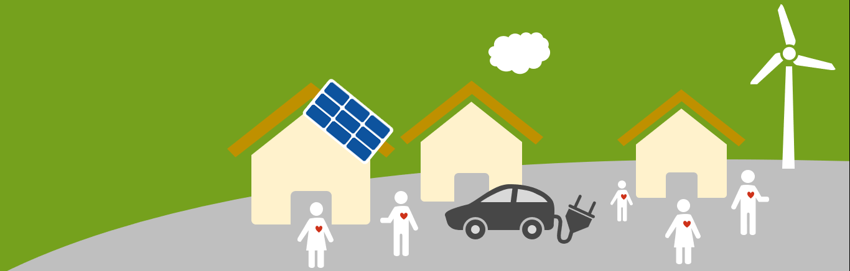

[Mutasd be a célcsoportodnak, hogy milyen előnyökkel jár, ha valaki a közösséged tagjává válik!]

Nem bonyolult, és a részvétel csupán kis időráfordítást jelent.
A rendszeres találkozóinkon / vásárlóközösségünkben, stb…
…segítünk, hogy tudatosabbá válj az energiafogyasztásod terén
…segítünk megérteni, mit látsz az áram- vagy gázszámládon, és megkeressük, melyik a lakásodban a legtöbbet fogyasztó háztartási eszköz
[…stb.]
Ha különleges képességeid vagy szaktudásod van, amivel szeretnél hozzájárulni a csapat munkájához, eljött az idő, hogy csatlakozz hozzánk!

A csoportunkban az aktív részvétel azt jelenti, hogy…
… függetlenebbé teszed a régiódat a fosszilis tüzelőanyag-importtól (regionális értéket teremtesz).
… függetlenebbé válasz az energia árváltozásoktól.
… segíthetsz a gyermekeidnek és az unokáidnak, hogy ők is energiát takaríthassanak meg.
… aktívan bekapcsolódsz a közösséged életébe.

[… itt további üzenetet találsz arról, hogyan motiváld a leendő tagokat, hogy vegyenek részt a tevékenységeitekben.]

HOGYAN VEHETSZ RÉSZT

Mindenki a változás része lehet

[Mutasd be, hogyan lehet csatlakozni a csoportodhoz, és hogyan működtök:]

1. Vásárlóközösség
- hogy tag lehess, iratkozz fel a hírlevelünkre / gyere el a rendszeres találkozóinkra!
- Hogyan? ...

2. Energiamegtakarító kör
- Csatlakozz a közösségünkhöz a találkozóinkon, és oszd meg velünk a bevált praktikáidat! Közösen kitalálhatjuk, hogyan spórolhatunk egyszerű technikákkal és hasznos trükkökkel!
- Hogyan? …

3. Formáld az energiaközösséged
- Befektethetünk hasznos eszközökbe, például egy bárki által kölcsönözhető hőkamerába vagy egy fogyasztásmérő eszközbe. Megtervezhetjük, hogy energiatermelő energiaközösséggé válunk egy közös tulajdonban lévő napelemes erőművel.
- Hogyan? …

KIK VAGYUNK

A közösségünktől, a közösségünkért

[Mutasd be a csapatodat/közösségedet:
- Ki(k) volt(ak) a csoport/közösség alapító tagjai?
- Hogyan döntöttétek el, hogy közösséget alapítotok? Mik voltak a személyes motivációitok?
- folytasd, ha kimaradt valami…]

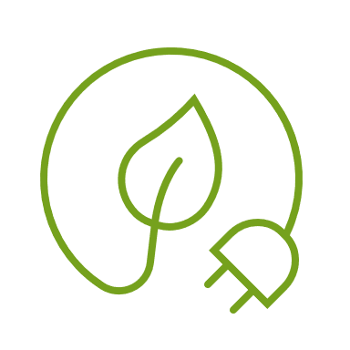
KAPCSOLAT:

NÉV
Cím
Telefon
E-Mail
Weboldal/FB oldal
További közösségi média megjelenések
Ez a kiadvány © 2022, Osztrák Energia Ügynökség (Austrian Energy Agency) a CC BY-NC-SA 4.0 licenccel rendelkezik.
A licenc egy példányának megtekintéséhez látogasson el a http://creativecommons.org/licenses/by-nc-sa/4.0/ oldalra

